附件1
四川大学关于四川省科技计划项目验收自评工作流程、网上填报和纸质材料说明

一、项目负责人准备材料及上传
1．填写科技报告。以“项目负责人身份”登陆“四川省科技管理信息系统（http://202.61.89.120/）”——点击上面中间处“项目验收”——点击左侧“科技报告管理”——点击左侧下面的“填写科技报告”——跳转至“四川省科技报告呈交系统”——找到对应的项目填写报告——直至报告状态显示“审核通过”，即为完成，无需提交（各种事项请联系：承担单位：川大028-85407336四川省科技报告管理服务中心，028-86616345、86750512）。
2．填写验收报告。科技报告显示“审核通过”——项目负责人填写验收报告——以“项目负责人身份”登陆“四川省科技管理信息系统（http://202.61.89.120/）”——点击上面中间处“项目验收”——点击左侧“验收报告管理”——点击左侧下面的“项目验收书向导”——在右侧中间找到对应的项目，在右侧点击填报——在温馨提示处选择“审核验收”（财政经费为20万及以下的选择“审核验收”，财政经费为20万以上的选择传统验收）填写验收报告。
3.上传附件材料。
四川省科技管理信息系统上传附件材料包括：
- 经费使用合规承诺书、经费决算表（一式三份），财务处（望江行政楼234，228-1，345，331）盖章，扫描件上传至https://f.wps.cn/w/7hOApiT1/由科研院在网上公示三个工作日；（3）考核指标完成证明，科技报告带水印全文+收录证书、论文、人才培养证明、政策建议等；
（4）有关事项调整需提交相关调整文件资料（可选，如延期、预算调整）；
（5）项目负责人申请单位自评时，单位项目自评意见或得分表等必有附件先用空白页代替（承担单位出具项目自评意见后更换）。
各项目分管处室立项支持项目所需上传附件详见文后“六、科技厅审核，材料归档”中的纸质材料报送要求，分管处室查询方法见下图。
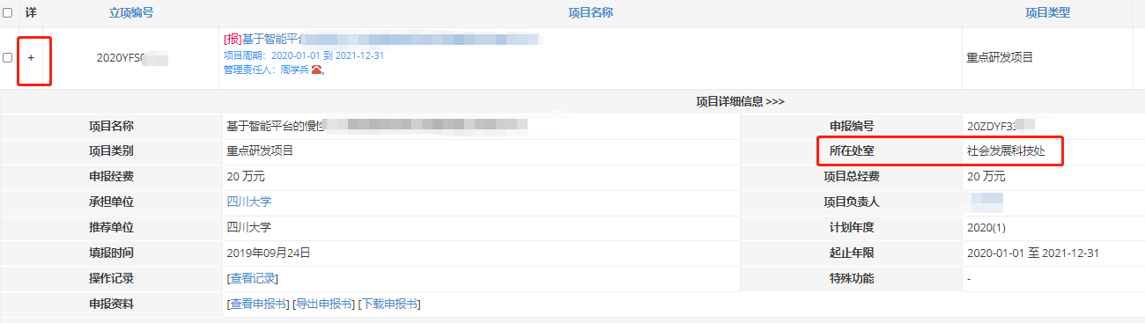
所有附件上传PDF或jpg格式，请分类、分项、独立上传附件，文件名称应修改为对应的文件名称，支撑材料文件请在文件名前加类别（论文、专利、人才培养等），清晰明了。完成附件上传后，项目负责人在线提交项目承担单位审核。
二、承担单位线上审核、项目负责人提交纸质材料
项目承担单位在线审核验收材料，视情况指导项目负责人补充完善验收评价材料，请项目负责人在线提交验收材料后关注项目验收状态。
1．如果线上材料无误，则在线通过，项目验收状态此时为“待推荐单位审核”，项目负责人可在系统中导出打印《项目验收暨绩效评价报告（预览版）》，连同所有上传的附件材料打印一份并装订成册，项目负责人在“三、项目自评”的“项目负责人承诺栏”签字后，连同自查表交至川大科研院（望江行政楼345谭老师处）。（退回请联系科研院：028-85407336）
纸质材料提交截止时间：2022年6月17日12:00
2．如果有误，则在线退回至项目负责人修改，项目负责人在操作记录中查看退回意见，按照退回意见补充资料，然后重复上面的步骤。
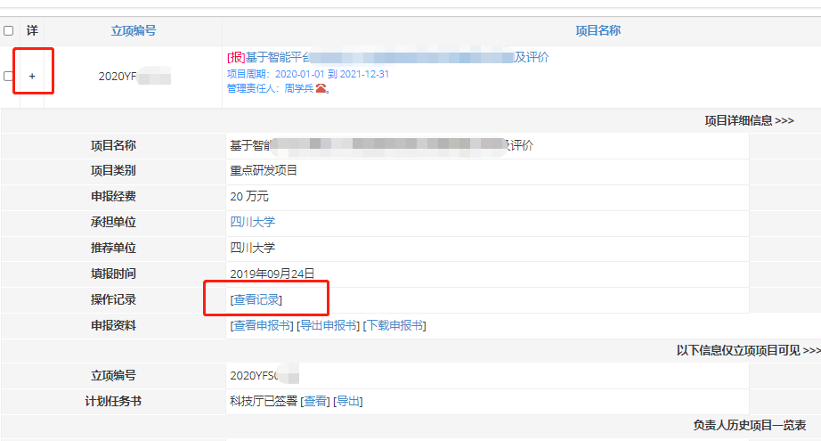
三、承担单位审核验收，开展自评
承担单位根据申请验收的项目情况组织单位自评，并根据自评会议的专家意见出具承担单位项目自评意见。
四、项目负责人补充上传附件材料
项目承担单位自评结束后，验收报告将被退回至项目负责人——项目负责人再次根据操作记录中的退回意见完善系统中验收报告（上传项目自评意见和/或绩效评价得分表替换初次上传的空白附件）——项目负责人再次在线提交承担单位审核——承担单位再次网上审核并完善项目审核验收评价材料，通过后在线提交推荐单位审核——推荐单位提交至省科技厅——项目验收状态变为“待科技厅受理”。
五、科技厅在线审核
1．如果网上材料无误，则在线通过，项目验收状态变为“待用户确认结论”。
2．如果有误，则在线退回至项目负责人修改，然后重复上面的步骤。
六、当项目验收状态变为“待用户确认结论”时—项目负责人在系统中的“验收结论待确认”模块在线确认。
1．如果同意则在线确认，然后项目验收状态为“用户已确认结论”，同时将系统中的“审核验收报告”导出打印，连同所有上传的附件材料胶装成册，一式二份，经项目负责人签字、项目承担单位和推荐盖章后，纸质材料交科技厅审核盖章，按照科技计划项目档案管理办法交一套至四川省科技档案馆保存，另一套交由项目承担单位保存。
2．如果不同意，则申请整改，应通过项目承担单位于20个工作日之内完成整改工作并上传整改资料，然后再由项目承担单位在线提交至科技厅进行最终审定，且审定之后的结论无需负责人确认，按验收结论做相应处置。若20个工作日之内未完成整改工作，则按不通过或原结论处理。
七、纸质材料报送
项目完成网上验收流程后，项目负责人在线完成成果登记（软科学、科技创新创业及苗子工程项目不需要完成成果登记；科技成果登记部门联系方式：028-85224983），并于20个工作日内提交全套纸质验收材料。纸质验收材料可于2022年7月14日10：00前可交至科研院345办公室，由科研院统一报送至省科技厅，逾期请项目负责人按各项目分管处室自行报送。
纸质件和系统上传的全部附件必须保持一致，各项目分管处室纸质材料要求和顺序如下：
（一）战略规划与政策法规处（软科学项目）
纸质材料报送要求：
1．在四川省科技管理信息系统导出的《四川省科技计划软科学项目验收暨绩效评价报告（审核验收评价）》；
2．绩效评价得分表；
3．经费使用合规承诺；
4．经费决算报告；
5．有调整事项需提交相关调整文件资料；
6．四川省科技计划项目任务合同书（科技厅已签署盖章版复印件）；
7．主要考核指标完成情况支撑材料（支撑材料上传请标注文件名，与任务合同书考核内容和考核指标一对一对应）；
8．政策建议采纳情况需提供相关证明材料；尚在发表或出版中的研究成果，可凭论文（或书稿）校样稿进行验收，并附论文刊用通知书（应注明刊用时间及期数）或出版社出版证明。
报送地址：成都市武侯区人民南路四段11号省科协办公大楼516室，陈百平，15328098419（顺丰快递）
（二）基础研究处
纸质材料报送要求：
1．在四川省科技管理信息系统导出的《四川省科技计划项目验收暨绩效评价报告（审核验收评价）》；
2．专家评分表和得分表
3．经费使用合规承诺；
4．经费决算报告；
5．有调整事项需提交相关调整文件资料；
6．四川省科技计划项目任务合同书（科技厅已签署盖章版复印件）；
7．相关技术支撑材料，请按顺序排列：
（1）科技报告收录证明；
（2）专利证书；
（3）论文；
（4）人才培养证明材料（学生证、毕业证等复印件）及职称证明（职称证或单位职称文件）；
（5）任务书考核指标中要求的其他证明材料。
报送地址：四川省基础研究管理中心 高新区天府五街菁蓉国际广场7栋B座703，罗文宇028-80272235（需现场报送签字）
（三）社会发展科技处
系统导出下述“纸质材料报送要求”中（1-5）材料合在一起胶装成册（胶装封面见附1）并做书脊（立项编号－项目名称）。承担单位、合作单位、推荐单位盖章后提交一式两份。
纸质材料报送要求：
1．《四川省科技计划重点研发项目验收暨绩效评价报告（审核验收评价）》；
2．项目执行情况概述；
3．经费使用合规承诺书（签字盖章）；
4．主要考核指标完成情况支撑材料（根据任务书中的考核指标提供，支撑材料上传请标注文件名，如论文1，论文2或专利1，专利2等）：
（1）产品或技术指标完成支撑材料；
（2）知识产权，项目执行期间专利的申请或授权证书；
（3）技术标准制定；
（4）认证、许可；
（5）论文、专著；
论文标注作者、项目基金号，附件命名格式如下：
① 作者姓名+项目基金号+论文题目
② 作者姓名+项目基金号+论文题目
........
（6）应用示范目标：用户意见书、建立的示范基地、带动农民增收须提供乡村证明材料、培训会人员签到花名册等资料；
（7）经济效益目标：销售合同或销售发票等；
（8）社会效益目标；
（9）人才培养：
高端人才、职称晋升：荣誉证书、职称证书；
学位人才：毕业提供毕业证、毕业论文首页复印件，在读提供学生证复印件
吸纳大学生就业：就业合同或社保缴纳证明
（10）科技报告带水印全文+收录证书等。
5．其他相关附件：
由项目负责人自愿选择上传，以下附件为必传项：
（1）承担单位项目自评意见（项目负责人、单位科技管理部门负责人签字，承担单位、合作单位加盖公章）；
（2）重点研发项目绩效评价评分表，格式见“附件3”（盖单位公章），自评结束后发放
报送地址：天府五街200号（菁蓉国际广场）7号楼B座704A办公室，郭静静028-68107815
（四）高新技术处
纸质材料报送要求：
参考（三）社会发展科技处。
报送地址：成都市锦江区大慈寺路32号省科技信息研究所106室、107室，朱老师86661957
（五）人事处
纸质材料报送要求：
纸质报送材料和系统上传附件必须保持一致，并按顺序规范胶装成册，一式两份。系统上传附件必须完成对应签章，材料和顺序如下：
1．在四川省科技管理信息系统导出的《四川省科技计划项目验收暨绩效评价报告（审核验收评价）》；
2．四川省科技计划项目任务合同书（科技厅已签署盖章版）；
3．经费使用合规承诺；
4．有调整事项需提交相关调整文件资料；
5．主要考核指标完成情况支撑材料（支撑材料上传请标注文件名，与任务合同书考核内容和考核指标一对一对应）；
6．尚在发表或出版中的研究成果，可凭论文（或书稿）校样稿进行验收，并附论文刊用通知书（应注明刊用时间及期数）或出版社出版证明。
报送地址：成都市武侯区人民南路四段11号省科技厅交流中心505室，杨雨曦028-85222392

附1
四川省科技计划重点研发项目
验收暨绩效评价报告
（审核验收评价）

计划类型：
项目编号：
项目名称：
承担单位： （盖章）
负 责 人： （签字）
联系电话：
推荐单位：
立项经费：
起止年限：

四川省科学技术厅制
二〇 年 月

